

Agenda de actividades
Reporte de desarrollo web interactiva con JavaScript
T3 Práctica 3 | Jose Israel Olvera Bucio

Este reporte describe una aplicación web para registrar actividades por nombre, fecha y categoría. La página actualiza la lista sin recargar el navegador, valida la captura y conserva las actividades y el tema elegido en el almacenamiento local.

1. Descripción de la aplicación
Agenda de actividades permite organizar planes personales desde una sola pantalla. El formulario solicita una actividad, una fecha y una categoría. Al agregarla, JavaScript crea una tarjeta en la lista; también se puede limpiar el formulario o eliminar una actividad.
La interfaz está construida con HTML, los estilos están en CSS/Sass y la lógica se encuentra separada en javascript/app.js. No utiliza frameworks ni bibliotecas externas de JavaScript.

2. Funcionalidades implementadas
- Captura de actividad, fecha y categoría en un formulario.
- Validación en JavaScript: elimina espacios del nombre y exige una fecha reconocible y una categoría permitida.
- Vista previa que se actualiza al escribir o cambiar campos.
- Alta y eliminación de actividades, con actualización dinámica de la lista y del contador.
- Mensajes de estado para informar altas, eliminaciones y limpieza; mensajes y vista previa se ocultan cuando corresponde.
- Tema claro/oscuro desde un botón superior; la preferencia se conserva entre visitas.
- Persistencia de las actividades usando localStorage.

3. Tres funcionalidades investigadas

Validación de campos
La función validateForm() lee los valores, aplica trim() al nombre y comprueba que fecha y categoría sean válidas. El resultado de las comparaciones determina si se muestran errores y si se permite guardar. La validación se ejecuta al enviar y también mientras el usuario edita los campos.
const title = titleInput.value.trim();
const isValidCategory = categories.includes(category);
const isValid = title !== "" && isValidDate && isValidCategory;

Eventos y actualización automática
El evento submit procesa el formulario y evita la recarga con preventDefault(). Los eventos input y change vuelven a validar y actualizan la vista previa conforme cambian los valores. Así, la interfaz responde a la interacción sin esperar a que se agregue la actividad.
form.addEventListener("input", function () {
validateForm();
updatePreview();
});

Estilos y tema con JavaScript
El botón alterna la clase dark-theme en el body con classList.toggle(). Las variables CSS cambian los colores de fondo, texto, paneles y controles. aria-pressed comunica el estado del botón y el texto cambia para indicar el tema al que se puede cambiar.
const isDark = document.body.classList.toggle("dark-theme");
localStorage.setItem("agenda-theme", isDark ? "dark" : "light");

4. Evidencia de implementación
Los siguientes extractos documentan los puntos principales de la implementación. La práctica también solicita capturas de pantalla de la interfaz y de su funcionamiento; esas capturas visuales quedan pendientes de incorporar.

Formulario y controles
<form id="activity-form" novalidate>
<input id="activity-title" type="text">
<input id="activity-date" type="date">
<select id="activity-category">...</select>
<button type="submit">Agregar actividad</button>
</form>

Cambio de apariencia
themeToggle.addEventListener("click", function () {
const isDark = document.body.classList.toggle("dark-theme");
localStorage.setItem("agenda-theme", isDark ? "dark" : "light");
});

Lista y persistencia
function saveActivities() {
localStorage.setItem("activities", JSON.stringify(activities));
}

5. Pruebas que deben documentarse
La lógica implementa estos escenarios de comprobación. Para cerrar la evidencia solicitada por la práctica, ejecútalos en el navegador y agrega capturas de cada resultado:
- Intentar agregar con campos vacíos: debe aparecer el mensaje de validación y no agregarse una actividad.
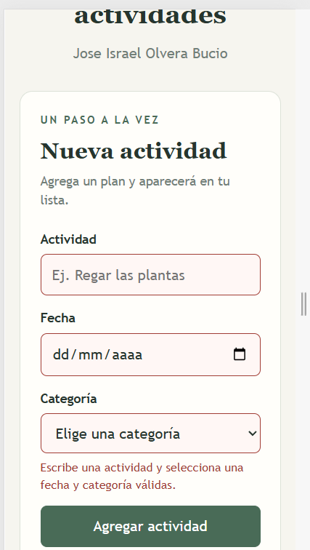
- Completar los tres campos: la vista previa debe cambiar durante la captura y el envío debe actualizar la lista sin recargar.
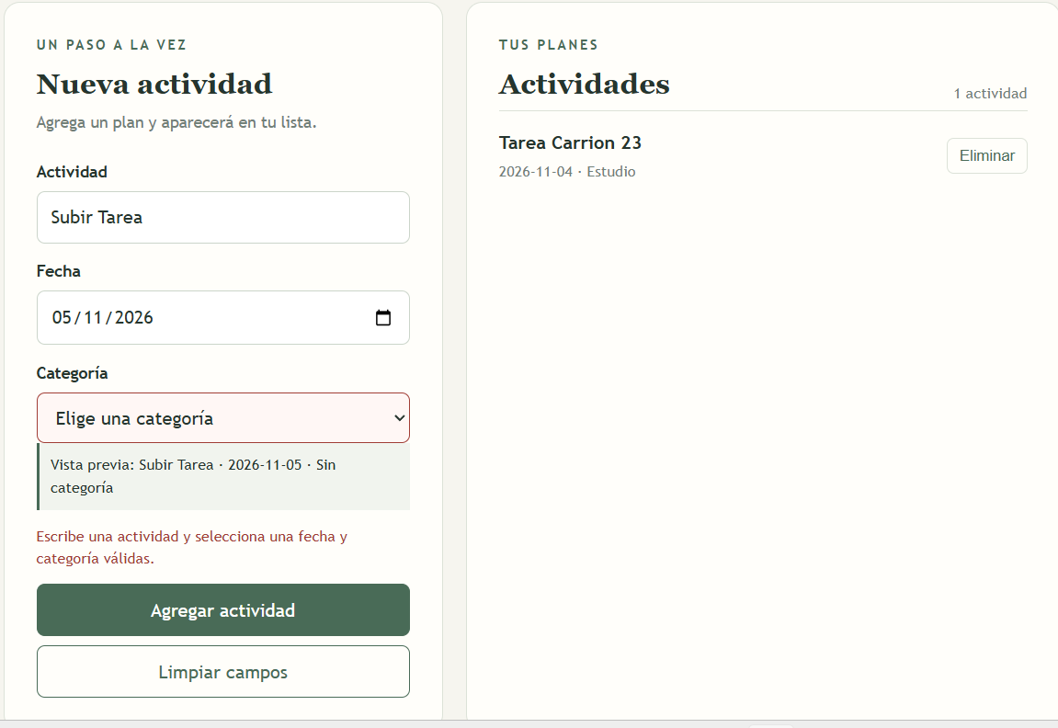
- Cambiar entre tema claro y oscuro y actualizar la página: el tema elegido debe mantenerse.
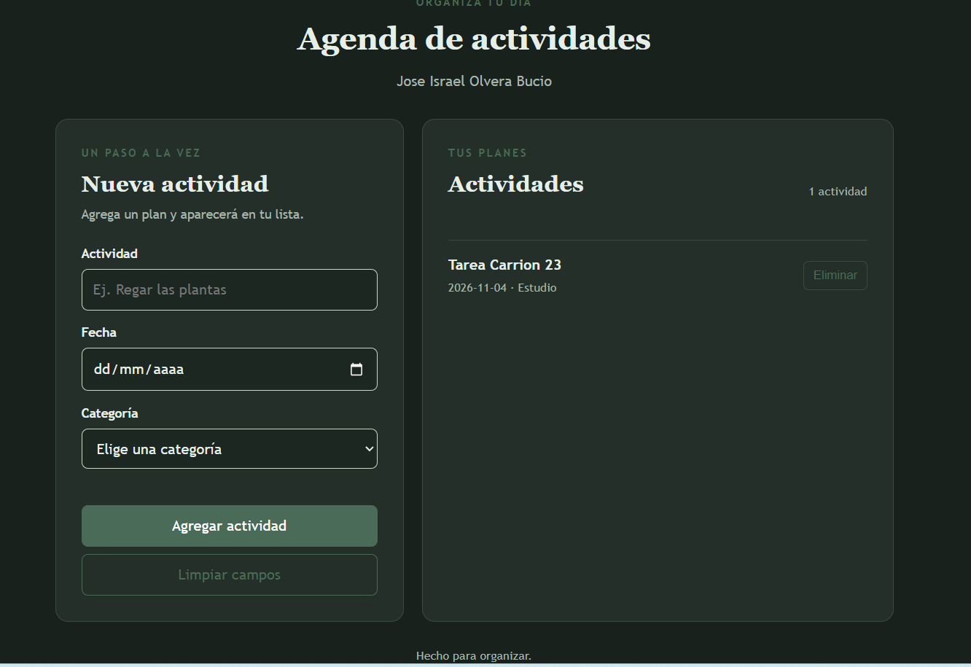
- Actualizar la página después de guardar una actividad: la actividad debe recuperarse desde localStorage.
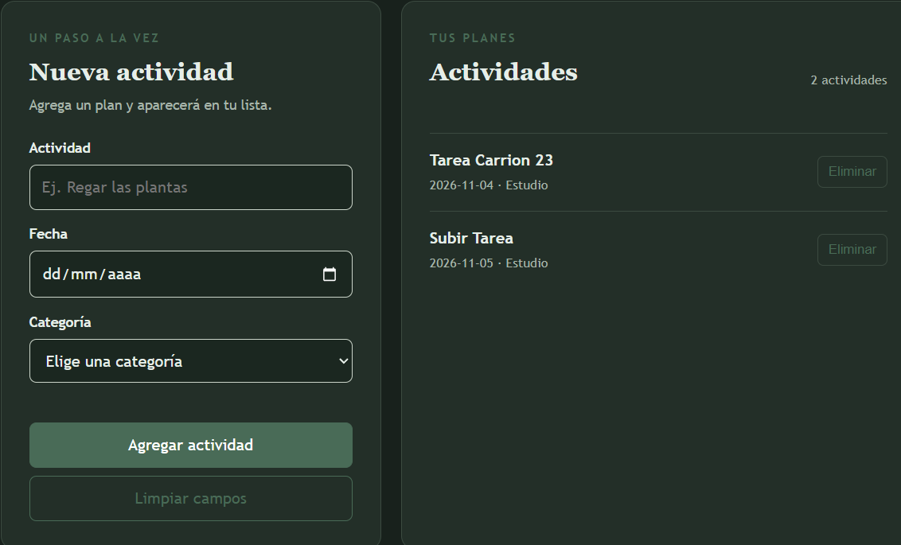
- Pulsar Limpiar campos y Eliminar: el formulario y la lista deben actualizarse y mostrar el mensaje correspondiente.
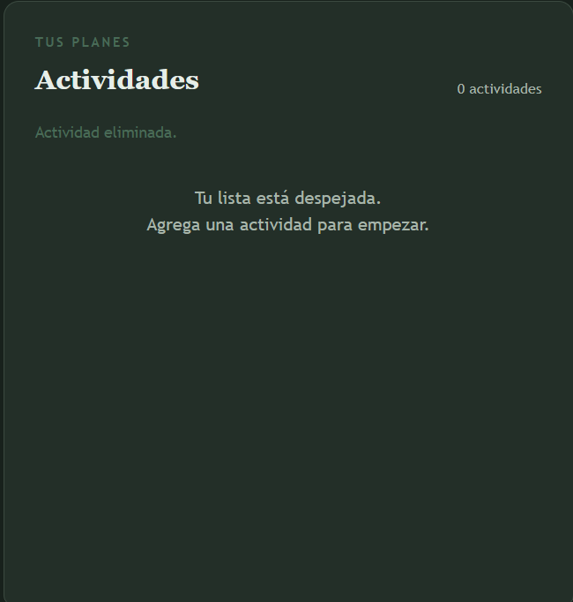

6. Fuentes de consulta
- MDN Web Docs. HTMLFormElement: submit event.
- https://developer.mozilla.org/en-US/docs/Web/API/HTMLFormElement/submit_event
- MDN Web Docs. Element: input event.
- https://developer.mozilla.org/en-US/docs/Web/API/Element/input_event
- MDN Web Docs. Element.classList.
- https://developer.mozilla.org/en-US/docs/Web/API/Element/classList
- MDN Web Docs. Window.localStorage.
- https://developer.mozilla.org/en-US/docs/Web/API/Window/localStorage
- MDN Web Docs. String.prototype.trim().
- https://developer.mozilla.org/en-US/docs/Web/JavaScript/Reference/Global_Objects/String/trim

